汇融云链包含积分功能，目前积分功能包括以下内容：
- 积分的获取
通过“积分商城”-“积分赠送规则”创建积分获取的方式，与“购买商品得积分”需求类似的应该是增加“消费送”类型的积分赠送规则。
目前该项目只有积分赠送规则的设置，但没有使用该积分赠送规则的地方。
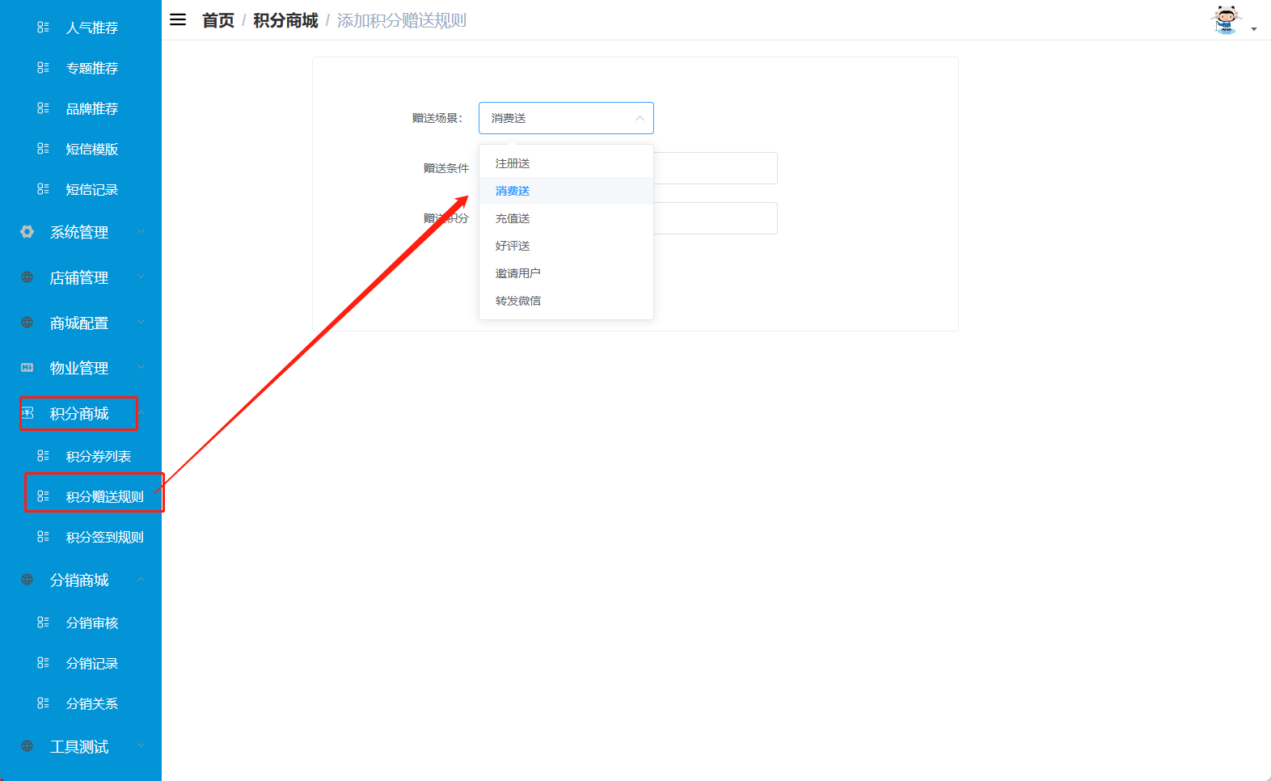
在“商城配置”-“积分设置”里，可以设置积分获取或抵扣规则。没有针对购买商品得积分的设置。有针对下单得积分的设置，针对订单金额设置获取积分的比例。
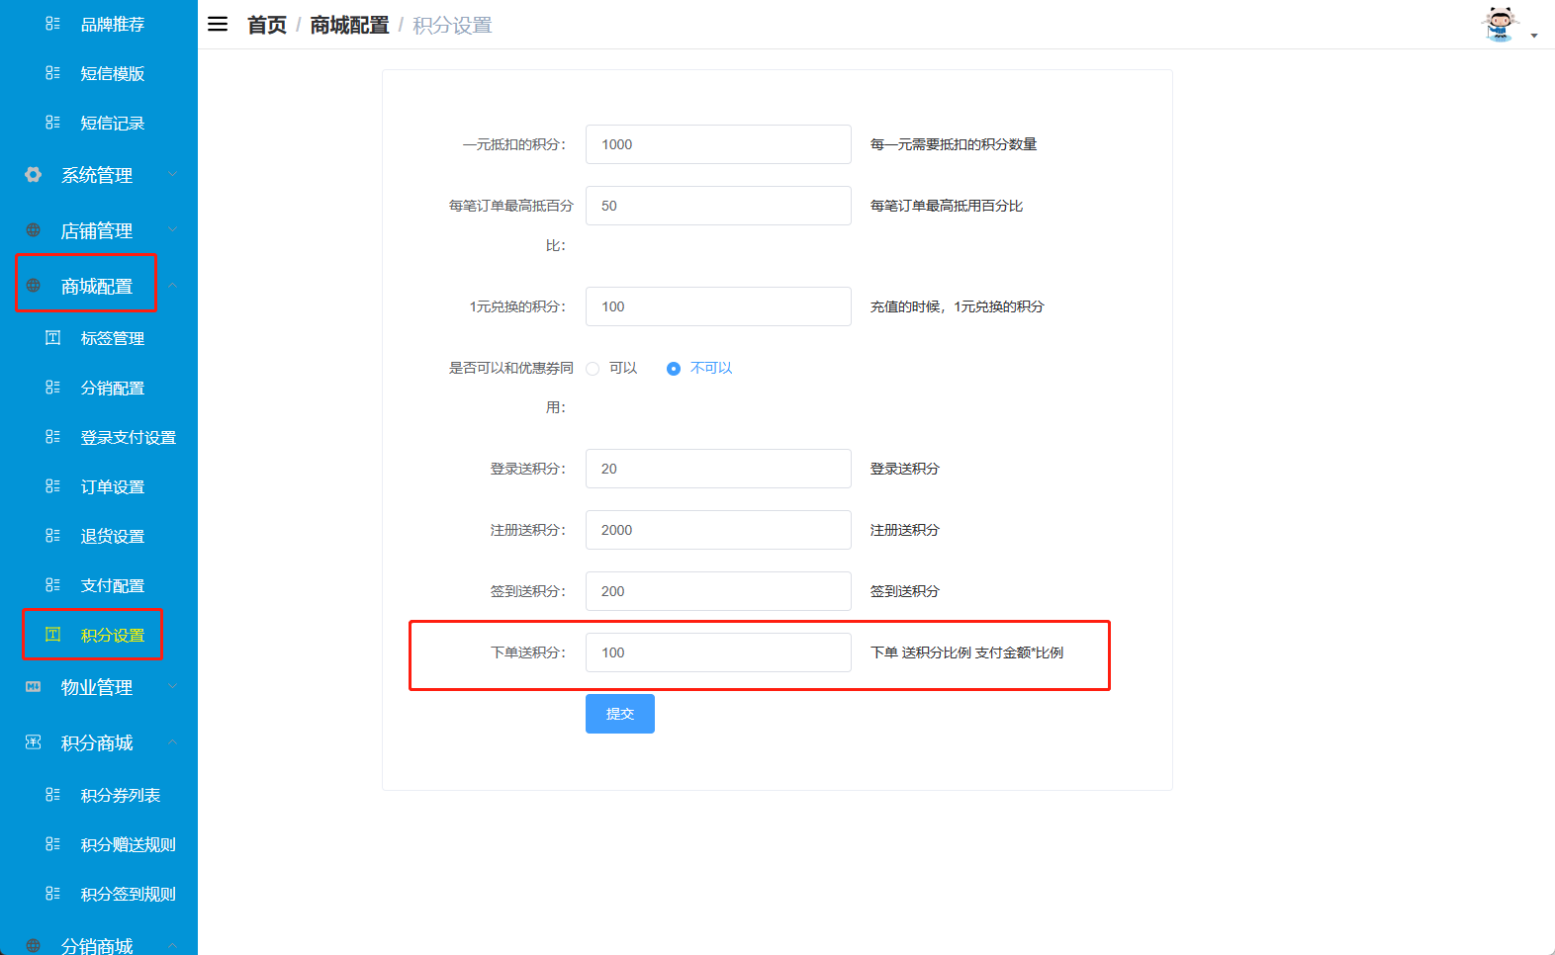
- 积分查询
用户的积分保存在用户信息表中，积分的获取和使用都更新该表。也有积分改变的记录数据，但在哪里显示和使用暂时没有找到。
- 积分使用
购买商品时可以使用积分抵扣部分金额，由“商城配置”-“积分设置”里设置的规则进行抵扣。
在APP商有“积分商品”页面，可以使用积分进行兑换。
- 其他
以上是目前系统里涉及到积分的功能，如有其他需求可进行设计开发。

